МИНОБРНАУКИ РОССИИ
Санкт-Петербургский государственный
электротехнический университет
«ЛЭТИ» им. В.И. Ульянова (Ленина)
Кафедра МОЭВМ

отчет
по лабораторной работе №1
по дисциплине «Вычислительная математика»
Темы: Метод бисекции, метод хорд, метод Ньютона , метод простых итераций

Студент гр. 4341 |  | Родиманов С.А.
Преподаватель |  | Пуеров Г.Ю.

Санкт-Петербург
2026

МЕТОД БИСЕКЦИИ
Цель работы.
Целью лабораторной работы являются изучение метода бисекции с заданной точностью, написание программы, реализующей данный метод, и исследование обусловленности метода (чувствительности к ошибкам в исходных данных).

Задание.
В данной лабораторной работе требуется найти корень уравнения $f\left(x\right)=0$ методом бисекции с заданной точностью Eps, исследовать зависимость числа итераций от точности Eps при изменении Eps от 0.1 до 0.000001, исследовать обусловленность метода (чувствительность к ошибкам в исходных данных).
Выполнение работы осуществляется по индивидуальным вариантам заданий (нелинейных уравнений), приведенным в подразделе 3.6. Номер варианта для каждого студента определяется преподавателем.
Порядок выполнения работы должен быть следующим:
1) Графически или аналитически отделить корень уравнения $f\left(x\right)=0$ (т.е. найти отрезки [Left, Right], на которых функция $f(x)$ удовлетворяет условиям теоремы Коши).
2) Составить подпрограмму вычисления функции $f(x)$.
3) Составить головную программу, содержащую обращение к подпрограмме $f(x)$, BISECT, Round и индикацию результатов.
4) Провести вычисления по программе. Построить график зависимости числа итераций от Eps.
5) Исследовать чувствительность метода к ошибкам в исходных данных. Ошибки в исходных данных моделировать с использованием программы Round, округляющей значения функции с заданной точностью Delta.
Вариант 17: $f\left(x\right)=e^{x}-\arccos\left(√x\right)$

Отделение корней уравнения.
Рассмотрим функцию $f\left(x\right)=e^{x}-\arccos\left(√x\right)$ и её поведение. Она определена и непрерывна на [0, 1]. Её производная равна:
$$f^{'}\left(x\right)=e^{x}+\frac{1}{2\sqrt{1-x}\sqrt{x}}$$
Оба слагаемых производной положительны для всех x ∈ (0, 1), следовательно, f'(x) > 0 на всём интервале. Это значит, что функция строго монотонно возрастает на всей области определения.
При $x→0:$ f(0) = e(0) − arccos(0) = 1 − $\frac{π}{2}$​ ≈ 1 – 1, 5708 = −0, 5708 < 0.
При $x→1:$ f(1) = $e^{1}$− arccos(1) = e – 0 ≈ 2, 71828 >0.
Так как функция непрерывна на [0, 1] и f(0) < 0, f(1) > 0, по теореме Больцано – Коши на (0, 1) существует корень уравнения f(x) = 0.
Из-за строгой монотонности корень единственный.
Локализуем корень:
При $x=0, 1:$f(0, 1) = $e^{0,1}-arccos⁡(√0, 1)$ ≈ 1, 10517 – 1, 24905 = −0, 14388 < 0.
При $x=0, 2: f\left(0, 2\right)=e^{0,2}-\arccos\left(\sqrt{0}, 2\right)$ ≈ 1, 22140 – 1, 10715 = 0, 11425 > 0.
Корень находится на (0, 1, 0, 2).
Для метода бисекции можно взять отрезок [0, 1, 0, 2].
Приведённые рассуждения подтверждаются графически (см. рис. 1)
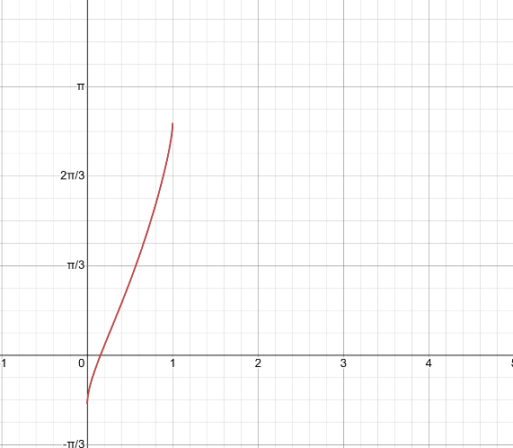
Рисунок 1 – График f(x)

Исследование зависимости числа итераций от эпсилон.
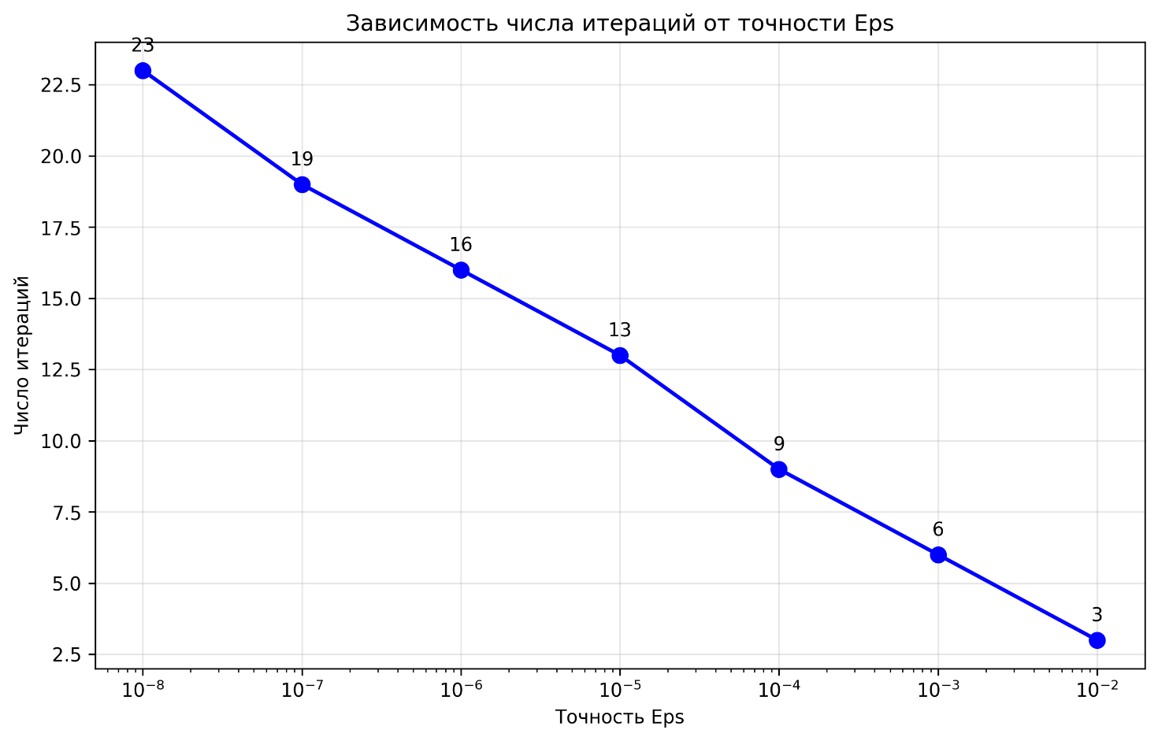
Рисунок 2 – Зависимость числа итераций от Eps

Тестирование.
В табл. 1 приведены результаты работы программы для различных значений эпсилон.
Таблица 1 – Результаты тестирования
№ п/п | Входные данные | Выходные данные
 | 0.01 | 0.1625
 | 0.0000001 | 0.1544057846
 | 0.000000000001 | 0.1544057699

Чувствительность метода к ошибкам в исходных данных.
Для анализа чувствительности метода к ошибкам в исходных данных код был дополнен при помощи функции Round, которая округляет значения функции f(x) с заданной точностью Delta, что позволяет симулировать наличие погрешностей в вычислениях или исходных данных. Для каждого значения точности Eps выполнялся перебор нескольких значений Delta с целью оценки влияния ошибок округления на найденный корень. Полученные в ходе вычислений результаты представлены в таблице 2.
Таблица 2 – Исследование чувствительности метода к ошибкам в данных
Eps | Delta | Результаты метода
0.01 | 1.0e-08 | 0.1625000000
 | 1.0e-07 | 0.1625000000
 | 1.0e-06 | 0.1625000000
 | 1.0e-05 | 0.1625000000
 | 1.0e-04 | 0.1625000000
 | 1.0e-03 | 0.1625000000
0.001 | 1.0e-08 | 0.1546875000
 | 1.0e-07 | 0.1546875000
 | 1.0e-06 | 0.1546875000
 | 1.0e-05 | 0.1546875000
 | 1.0e-04 | 0.1546875000
 | 1.0e-03 | 0.1546875000
0.0001 | 1.0e-08 | 0.1544921875
 | 1.0e-07 | 0.1544921875
 | 1.0e-06 | 0.1544921875
 | 1.0e-05 | 0.1544921875
 | 1.0e-04 | 0.1544921875
 | 1.0e-03 | 0.1542968750
0.00001 | 1.0e-08 | 0.1544067383
 | 1.0e-07 | 0.1544067383
 | 1.0e-06 | 0.1544067383
 | 1.0e-05 | 0.1544067383
 | 1.0e-04 | 0.1543945313
 | 1.0e-03 | 0.1542968750
0.000001 | 1.0e-08 | 0.1544052124
 | 1.0e-07 | 0.1544052124
 | 1.0e-06 | 0.1544052124
 | 1.0e-05 | 0.1544067383
 | 1.0e-04 | 0.1543945313
 | 1.0e-03 | 0.1542968750

Считая значение 0.154405769873, полученное без симуляции ошибок при Eps = 1e-12, эталонным и наиболее близким к действительному корню, можно проследить зависимость погрешности результата от величины Delta. Анализ показывает, что при уменьшении Delta ошибка в найденном корне также уменьшается. Например, при Eps = 1e-6 и Delta = 1e-3 корень равен 0.1542968750, что даёт ошибку в четвёртом знаке после запятой; при Delta = 1e-4 корень становится 0.1543945313 — ошибка смещается в пятый знак; а при Delta = 1e-5 и меньше результат приближается к эталонному значению 0.154405769873 с точностью до шестого знака.
Таким образом, метод бисекции демонстрирует устойчивость к ошибкам во входных данных: даже при относительно грубом округлении значений функции (Delta = 0.001) корень определяется с точностью до четвёртого знака, а при уменьшении Delta погрешность закономерно снижается. Это подтверждает обусловленность метода и его пригодность для практических вычислений.

Выводы.
В результате выполнения лабораторной работы была реализована программа на C++, реализующая метод бисекции. Исследована зависимость числа итераций от требуемой точности Eps. Также проведён анализ чувствительности метода к ошибкам во входных данных с помощью функции Round, моделирующей погрешности округления с точностью Delta. Установлено, что метод устойчив к таким ошибкам: погрешность в корне контролируемо мала и уменьшается с уменьшением Delta.

МЕТОД ХОРД
Цель работы.
Целью лабораторной работы являются изучение метода хорд с заданной точностью, написание программы, реализующей данный метод, исследование скорости сходимости и обусловленности метода (чувствительности к ошибкам в исходных данных).

Задание.
Лабораторной работе предлагается, используя программы - функции HORDA и Round из файла methods.cpp (файл заголовков metods.h, директория LIBR1), найти корень уравнения $f\left(x\right)=0$ с заданной точностью Eps методом хорд, исследовать скорость сходимости и обусловленности метода.
Порядок выполнения лабораторной работы:
- Графически или аналитически отделить корень уравнения $f\left(x\right)=0$ (т.е. найти отрезки [Left, Right], на которых функция $f\left(x\right)$ удовлетворяет условиям применимости метода).
- Составить подпрограмму - функцию вычисления функции $f\left(x\right)$, предусмотрев округление значений функции с заданной точностью Delta с использованием программы Round.
- Составить головную программу, вычисляющую корень уравнения $f\left(x\right)=0$ и содержащую обращение к подпрограмме f(x), HORDA, Round и индикацию результатов.
- Провести вычисления по программе. Теоретически и экспериментально исследовать скорость сходимости и обусловленность метода.
В подразделе 3.7 приводится текст программы - функции HORDA, предназначенной для решения уравнения $f\left(x\right)=0$ методом хорд.
Вариант 17: $f\left(x\right)=e^{x}-\arccos\left(√x\right)$

Отделение корней уравнения.
Рассмотрим функцию $f\left(x\right)=e^{x}-\arccos\left(√x\right)$ и её поведение. Она определена и непрерывна на [0, 1]. Её производная равна:
$$f^{'}\left(x\right)=e^{x}+\frac{1}{2\sqrt{1-x}\sqrt{x}}$$
Оба слагаемых производной положительны для всех x ∈ (0, 1), следовательно, f'(x) > 0 на всём интервале. Это значит, что функция строго монотонно возрастает на всей области определения.
При $x→0:$ f(0) = e(0) − arccos(0) = 1 − $\frac{π}{2}$​ ≈ 1 – 1, 5708 = −0, 5708 < 0.
При $x→1:$ f(1) = $e^{1}$− arccos(1) = e – 0 ≈ 2, 71828 >0.
Так как функция непрерывна на [0, 1] и f(0) < 0, f(1) > 0, по теореме Больцано – Коши на (0, 1) существует корень уравнения f(x) = 0.
Из-за строгой монотонности корень единственный.
Локализуем корень:
При $x=0, 1:$f(0, 1) = $e^{0,1}-arccos⁡(√0, 1)$ ≈ 1, 10517 – 1, 24905 = −0, 14388 < 0.
При $x=0, 2: f\left(0, 2\right)=e^{0,2}-\arccos\left(\sqrt{0}, 2\right)$ ≈ 1, 22140 – 1, 10715 = 0, 11425 > 0.
Корень находится на (0, 1, 0, 2).
$f^{'}'\left(x\right)=e^{x}+\frac{1}{4{\left(1-x\right)}^{\frac{3}{2}}\sqrt{x}}$ - $\frac{1}{4\sqrt{1-x}\sqrt{x}}$

На [0.1, 0.2]:
При x = 0.1: f(0.1) ≈ −6.29883 < 0
При x = 0.2: f(0.2) ≈ −1.12235 < 0
Вывод: на всём [0.1,0.2] f′′(x) < 0, то есть функция выпукла вверх.
Для метода хорд можно взять отрезок [0, 1, 0, 2].
Приведённые рассуждения подтверждаются графически (см. рис. 1)

Рисунок 1 – График f(x)
Исследование скорости сходимости.
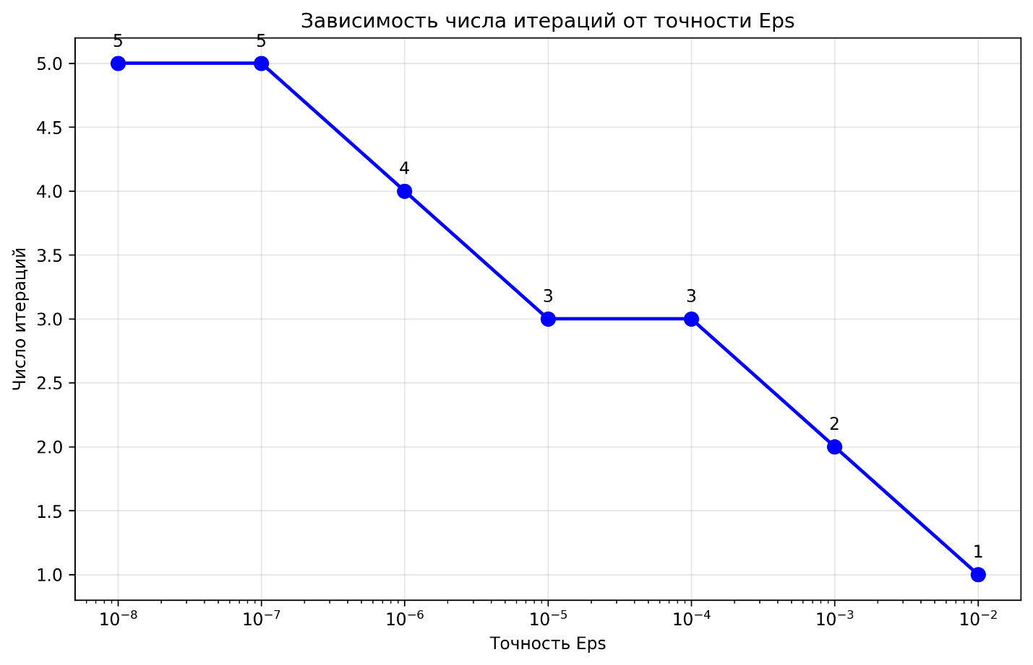
Рисунок 2 – Зависимость числа итераций от Eps

Тестирование.
В табл. 1 приведены результаты работы программы для различных значений эпсилон.
Таблица 1 – Результаты тестирования
№ п/п | Входные данные | Выходные данные
 | 0.01 | 0.1557376014
 | 0.001 | 0.1544527156
 | 0.000001 | 0.1544058289

Чувствительность метода к ошибкам в исходных данных.
Для анализа чувствительности метода к ошибкам в исходных данных код был дополнен при помощи функции Round, которая округляет значения функции f(x) с заданной точностью Delta, что позволяет симулировать наличие погрешностей в вычислениях или исходных данных. Для каждого значения точности Eps выполнялся перебор нескольких значений Delta с целью оценки влияния ошибок округления на найденный корень. Полученные в ходе вычислений результаты представлены в таблице 2.
Таблица 2 – Исследование чувствительности метода к ошибкам в данных
Eps | Delta | Результаты метода | Погрешность
0.01 | 1.0e-08 | 0.1557376007 | 1.3e-03
 | 1.0e-07 | 0.1557376179 | 1.3e-03
 | 1.0e-06 | 0.1557376351 | 1.3e-03
 | 1.0e-05 | 0.1557376414 | 1.3e-03
 | 1.0e-04 | 0.1557319907 | 1.3e-03
 | 1.0e-03 | 0.1558139535 | 1.4e-03
0.001 | 1.0e-08 | 0.1544527159 | 4.7e-05
 | 1.0e-07 | 0.1544527035 | 4.7e-05
 | 1.0e-06 | 0.1544527212 | 4.7e-05
 | 1.0e-05 | 0.1544508350 | 4.5e-05
 | 1.0e-04 | 0.1544455768 | 4.0e-05
 | 1.0e-03 | 0.1543054683 | 1.0e-04
0.0001 | 1.0e-08 | 0.1544074352 | 1.7e-06
 | 1.0e-07 | 0.1544074380 | 1.7e-06
 | 1.0e-06 | 0.1544073423 | 1.6e-06
 | 1.0e-05 | 0.1544092348 | 3.5e-06
 | 1.0e-04 | 0.1544077674 | 2.0e-06
 | 1.0e-03 | 0.1543054683 | 1.0e-04
0.00001 | 1.0e-08 | 0.1544074352 | 1.7e-06
 | 1.0e-07 | 0.1544074380 | 1.7e-06
 | 1.0e-06 | 0.1544073423 | 1.6e-06
 | 1.0e-05 | 0.1544054533 | 3.2e-07
 | 1.0e-04 | 0.1544077674 | 2.0e-06
 | 1.0e-03 | 0.1543054683 | 1.0e-04
0.000001 | 1.0e-08 | 0.1544058281 | 5.8e-08
 | 1.0e-07 | 0.1544058120 | 4.2e-08
 | 1.0e-06 | 0.1544058297 | 6.0e-08
 | 1.0e-05 | 0.1544054533 | 3.2e-07
 | 1.0e-04 | 0.1544077674 | 2.0e-06
 | 1.0e-03 | 0.1543054683 | 1.0e-04

Считая значение 0.154405769873, полученное без симуляции ошибок при Eps = 1e-12, эталонным и наиболее близким к действительному корню, можно проследить зависимость погрешности результата от величины Delta. Анализ показывает, что при уменьшении Delta ошибка в найденном корне также уменьшается, однако метод хорд демонстрирует более быструю сходимость, чем метод бисекции. Например, при Eps = 1e-6 и Delta = 1e-3 корень равен 0.1543054683, что даёт ошибку в четвёртом знаке после запятой; при Delta = 1e-4 корень становится 0.1544077674, а при Delta = 1e-5 — 0.1544054533, что приближает результат к эталонному с точностью до шестого знака. При Delta = 1e-8 погрешность снижается до 5.8e-08, что подтверждает высокую точность метода.
Анализ данных показывает, что метод хорд устойчив к ошибкам во входных данных: даже при относительно грубом округлении значений функции (Delta = 0.001) корень определяется с точностью до четвёртого знака, а при уменьшении Delta погрешность закономерно снижается. При этом для достижения точности 1e-6 метод хорд требует значительно меньше итераций по сравнению с методом бисекции, что подтверждает его сверхлинейную сходимость (теоретический порядок ≈ 1.618). Полученные результаты подтверждают обусловленность метода и его пригодность для практических вычислений.

Выводы.
В ходе лабораторной работы была реализована программа на C++, реализующая метод хорд. Исследована зависимость числа итераций от точности Eps: метод показал высокую скорость сходимости. Проведён анализ чувствительности к ошибкам входных данных с помощью функции Round. Установлено, что метод хорд устойчив к погрешностям округления: ошибка в корне контролируемо мала и уменьшается с уменьшением Delta.
МЕТОД НЬЮТОНА
Цель работы.
Целью лабораторной работы являются изучение метода ньютона с заданной точностью, написание программы, реализующей данный метод, исследование скорости сходимости и обусловленности метода (чувствительности к ошибкам в исходных данных).

Задание.
Порядок выполнения лабораторной работы №3.
- Графически или аналитически отделить корень уравнения (т.е. найти отрезки [Left, Right], на котором функция удовлетворяет условиям сходимости метода Ньютона).
- Составить подпрограммы - функции вычисления ,, предусмотрев округление их значений с заданной точностью Delta.
- Составить головную программу, вычисляющую корень уравнения и содержащую обращение к подпрограммам , , (x), Round, NEWTON и индикацию результатов.
- Выбрать начальное приближение корня x₀ из [Left, Right] так, чтобы >0.!!!!!!!
- Провести вычисления по программе. Исследовать скорость сходимости метода и чувствительность метода к ошибкам в исходных данных.
Для приближенного вычисления корней уравнения методом Ньютона предназначена программа - функция NEWTON, текст которой представлен в подразделе 3.7.
Вариант 17: $f\left(x\right)=e^{x}-\arccos\left(√x\right)$

Отделение корней уравнения.
Рассмотрим функцию $f\left(x\right)=e^{x}-\arccos\left(√x\right)$ и её поведение. Она определена и непрерывна на [0, 1]. Её производная равна:
$$f^{'}\left(x\right)=e^{x}+\frac{1}{2\sqrt{1-x}\sqrt{x}}$$
Оба слагаемых производной положительны для всех x ∈ (0, 1), следовательно, f'(x) > 0 на всём интервале. Это значит, что функция строго монотонно возрастает на всей области определения.
При $x→0:$ f(0) = e(0) − arccos(0) = 1 − $\frac{π}{2}$​ ≈ 1 – 1, 5708 = −0, 5708 < 0.
При $x→1:$ f(1) = $e^{1}$− arccos(1) = e – 0 ≈ 2, 71828 >0.
Так как функция непрерывна на [0, 1] и f(0) < 0, f(1) > 0, по теореме Больцано - Коши на (0, 1) существует корень уравнения f(x) = 0.
Из-за строгой монотонности корень единственный.
Локализуем корень:
При $x=0, 1:$f(0, 1) = $e^{0,1}-arccos⁡(√0, 1)$ ≈ 1, 10517 – 1, 24905 = −0, 14388 < 0.
При $x=0, 2: f\left(0, 2\right)=e^{0,2}-\arccos\left(\sqrt{0}, 2\right)$ ≈ 1, 22140 – 1, 10715 = 0, 11425 > 0.
Корень находится на (0, 1, 0, 2).
$f^{'}'\left(x\right)=e^{x}+\frac{1}{4{\left(1-x\right)}^{\frac{3}{2}}\sqrt{x}}$ - $\frac{1}{4\sqrt{1-x}\sqrt{x}}$

На [0.1, 0.2]:
При x = 0.1: f′′(0.1) ≈ −6.29883 < 0
При x = 0.2: f′′(0.2) ≈ −1.12235 < 0
Вывод: на всём [0.1,0.2] f′′(x) < 0, то есть функция выпукла вверх.
Для метода ньютона возьмем xₒ = 0.1.
f(xₒ) ≈ −0, 5708; f′′(xₒ) ≈ −6.29883
f(xₒ) * f′′(xₒ) > 0

Приведённые рассуждения подтверждаются графически (см. рис. 1)

Рисунок 1 – График f(x)
Исследование скорости сходимости.
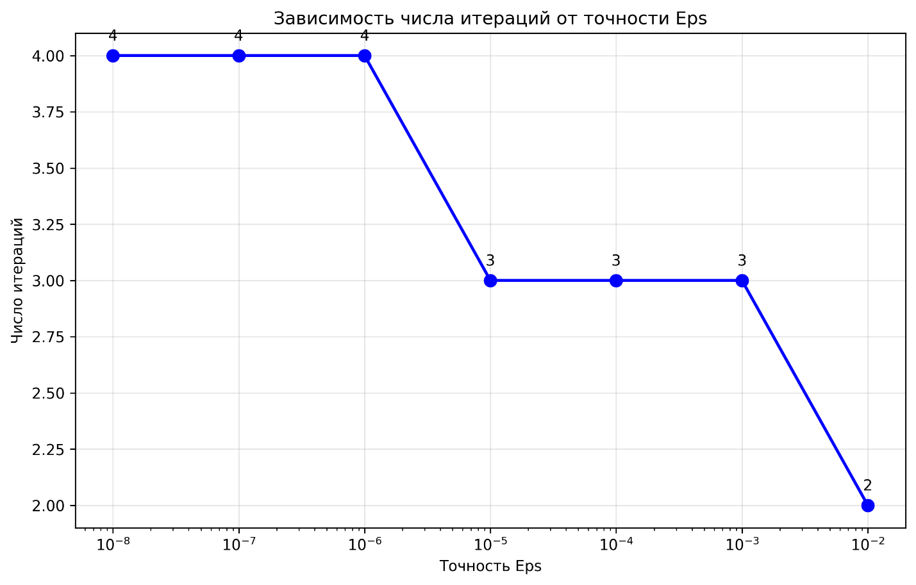
Рисунок 2 – Зависимость числа итераций от Eps

Тестирование.
В табл. 1 приведены результаты работы программы для различных значений эпсилон.
Таблица 1 – Результаты тестирования
№ п/п | Входные данные | Выходные данные
 | 0.01 | 0.1544026359
 | 0.001 | 0.1544057699
 | 0.000001 | 0.1544057699

Чувствительность метода к ошибкам в исходных данных.
Для анализа чувствительности метода к ошибкам в исходных данных код был дополнен при помощи функции Round, которая округляет значения функции f(x) с заданной точностью Delta, что позволяет симулировать наличие погрешностей в вычислениях или исходных данных. Для каждого значения точности Eps выполнялся перебор нескольких значений Delta с целью оценки влияния ошибок округления на найденный корень. Полученные в ходе вычислений результаты представлены в таблице 2.
Таблица 2 – Исследование чувствительности метода к ошибкам в данных
Eps | Delta | Результаты метода | Погрешность
0.01 | 1.0e-08 | 0.1544026357 | 3.1e-06
 | 1.0e-07 | 0.1544026379 | 3.1e-06
 | 1.0e-06 | 0.1544025883 | 3.2e-06
 | 1.0e-05 | 0.1544030846 | 2.7e-06
 | 1.0e-04 | 0.1544185579 | 1.3e-05
 | 1.0e-03 | 0.1542945518 | 1.1e-04
0.001 | 1.0e-08 | 0.1544057682 | 1.7e-09
 | 1.0e-07 | 0.1544057742 | 4.4e-09
 | 1.0e-06 | 0.1544057247 | 4.5e-08
 | 1.0e-05 | 0.1544070051 | 1.2e-06
 | 1.0e-04 | 0.1544185579 | 1.3e-05
 | 1.0e-03 | 0.1542945518 | 1.1e-04
0.0001 | 1.0e-08 | 0.1544057682 | 1.7e-09
 | 1.0e-07 | 0.1544057742 | 4.4e-09
 | 1.0e-06 | 0.1544057247 | 4.5e-08
 | 1.0e-05 | 0.1544070051 | 1.2e-06
 | 1.0e-04 | 0.1544185579 | 1.3e-05
 | 1.0e-03 | 0.1542945518 | 1.1e-04
0.00001 | 1.0e-08 | 0.1544057682 | 1.7e-09
 | 1.0e-07 | 0.1544057742 | 4.4e-09
 | 1.0e-06 | 0.1544057247 | 4.5e-08
 | 1.0e-05 | 0.1544070051 | 1.2e-06
 | 1.0e-04 | 0.1544185579 | 1.3e-05
 | 1.0e-03 | 0.1542945518 | 1.1e-04
0.000001 | 1.0e-08 | 0.1544057682 | 1.7e-09
 | 1.0e-07 | 0.1544057742 | 4.4e-09
 | 1.0e-06 | 0.1544057247 | 4.5e-08
 | 1.0e-05 | 0.1544070051 | 1.2e-06
 | 1.0e-04 | 0.1544185579 | 1.3e-05
 | 1.0e-03 | 0.1542945518 | 1.1e-04

Считая значение 0.154405769873, полученное без симуляции ошибок при Eps = 1e-12, эталонным и наиболее близким к действительному корню, можно проследить зависимость погрешности результата от величины Delta. Анализ показывает, что метод Ньютона обладает квадратичной сходимостью, что обеспечивает быстрое достижение высокой точности. Например, при Eps = 0.001 и Delta = 1e-3 корень равен 0.1542945518, что даёт ошибку в четвёртом знаке после запятой; при Delta = 1e-4 корень становится 0.1544185579, а при Delta = 1e-5 — 0.1544070051, что приближает результат к эталонному с точностью до шестого знака. При Delta = 1e-8 погрешность снижается до 1.7e-09, что подтверждает высокую точность метода.
Анализ данных показывает, что метод Ньютона устойчив к ошибкам во входных данных: даже при относительно грубом округлении значений функции (Delta = 0.001) корень определяется с точностью до четвёртого знака, а при уменьшении Delta погрешность закономерно снижается. При этом для достижения точности 1e-6 метод Ньютона требует значительно меньше итераций по сравнению с методом бисекции, что подтверждает его квадратичную сходимость. Полученные результаты подтверждают обусловленность метода и его пригодность для практических вычислений.

Выводы.
В ходе лабораторной работы была реализована программа на C++, реализующая метод ньютона. Исследована зависимость числа итераций от точности Eps: метод показал высокую скорость сходимости. Проведён анализ чувствительности к ошибкам входных данных с помощью функции Round. Установлено, что метод ньютона устойчив к погрешностям округления: ошибка в корне контролируемо мала и уменьшается с уменьшением Delta.
. МЕТОД ПРОСТЫХ ИТЕРАЦИЙ
Цель работы.
Целью лабораторной работы являются изучение метода простых итераций с заданной точностью, написание программы, реализующей данный метод, исследование скорости сходимости и обусловленности метода (чувствительности к ошибкам в исходных данных).

Задание.
Порядок выполнения лабораторной работы №6 должен быть следующим.
- Графически или аналитически отделить корень уравнения .
- Преобразовать уравнение к виду так, чтобы в некоторой окрестности [Left, Right] корня производная удовлетворяла условию ⏐⏐≤q<1. При этом следует иметь в виду, что чем меньше величина q, тем быстрее последовательные приближения сходятся к корню.
- Выбрать начальное приближение, лежащее на [Left, Right].
- Составить подпрограмму для вычисления значений ,, предусмотрев округление вычисленных значений с точностью Delta.
- Составить головную программу, вычисляющую корень уравнения и содержащую обращение к программам , и ITER и индикацию результатов.
- Провести вычисления по программе. Исследовать скорость сходимости и обусловленность метода.
Текст программы - функции ITER, позволяющей вычислять корни уравнения x= для любой функции, которая удовлетворяет достаточным условиям сходимости метода, приводится ниже.
Вариант 17: $f\left(x\right)=e^{x}-\arccos\left(√x\right)$

Отделение корней уравнения.
Рассмотрим функцию $f\left(x\right)=e^{x}-\arccos\left(√x\right)$ и её поведение. Она определена и непрерывна на [0, 1]. Её производная равна:
$$f^{'}\left(x\right)=e^{x}+\frac{1}{2\sqrt{1-x}\sqrt{x}}$$
Оба слагаемых производной положительны для всех x ∈ (0, 1), следовательно, f'(x) > 0 на всём интервале. Это значит, что функция строго монотонно возрастает на всей области определения.
При $x→0:$ f(0) = e(0) − arccos(0) = 1 − $\frac{π}{2}$​ ≈ 1 – 1, 5708 = −0, 5708 < 0.
При $x→1:$ f(1) = $e^{1}$− arccos(1) = e – 0 ≈ 2, 71828 >0.
Так как функция непрерывна на [0, 1] и f(0) < 0, f(1) > 0, по теореме Больцано - Коши на (0, 1) существует корень уравнения f(x) = 0.
Из-за строгой монотонности корень единственный.
Локализуем корень:
При $x=0, 1:$f(0, 1) = $e^{0,1}-arccos⁡(√0, 1)$ ≈ 1, 10517 – 1, 24905 = −0, 14388 < 0.
При $x=0, 2: f\left(0, 2\right)=e^{0,2}-\arccos\left(\sqrt{0}, 2\right)$ ≈ 1, 22140 – 1, 10715 = 0, 11425 > 0.
Корень находится на (0, 1, 0, 2).
$f^{'}'\left(x\right)=e^{x}+\frac{1}{4{\left(1-x\right)}^{\frac{3}{2}}\sqrt{x}}$ - $\frac{1}{4\sqrt{1-x}\sqrt{x}}$

На [0.1, 0.2]:
При x = 0.1: f′′(0.1) ≈ −6.29883 < 0
При x = 0.2: f′′(0.2) ≈ −1.12235 < 0
Вывод: на всём [0.1,0.2] f′′(x) < 0, то есть функция выпукла вверх.
Приведённые рассуждения подтверждаются графически (см. рис. 1)

Рисунок 1 – График f(x)
m₁ – наименьшее значение модуля 1-ой производной. Так как на [0.1,0.2] (что было рассмотрено выше), следовательно, график монотонно убывает на [0.1,0.2]. Тогда минимальное значения модуля 1-ой производной достигается в точке 0.2: m₁ = |f′(0.2)| ≈ 2.471402758.
M₂ – наибольшее значение модуля 2-ой производной. На [0.1,0.25] вторая производная отрицательно и монотонно возрастает. Ее максимальное значение по модулю достигается в точке 0.1: M₂ ₌ |f′′(0.1)| ≈ 6.29883.
$c=\frac{2}{M+m}$ ≈ 0.23.
φ(x) = x – 0.23($e^{x}-\arccos\left(√x\right)$)
φ′(x) = 1 – 0.23($e^{x}+\frac{1}{2\sqrt{1-x}\sqrt{x}}$)
Метод простых итераций сходится, если выполняется условие:
|φ′(x)| ≤ q = $\frac{M-m}{M+m}$ ≈ 0.44 < 1 в окрестности решения. Рассмотрим график производной φ′(x) (см. рис. 2)
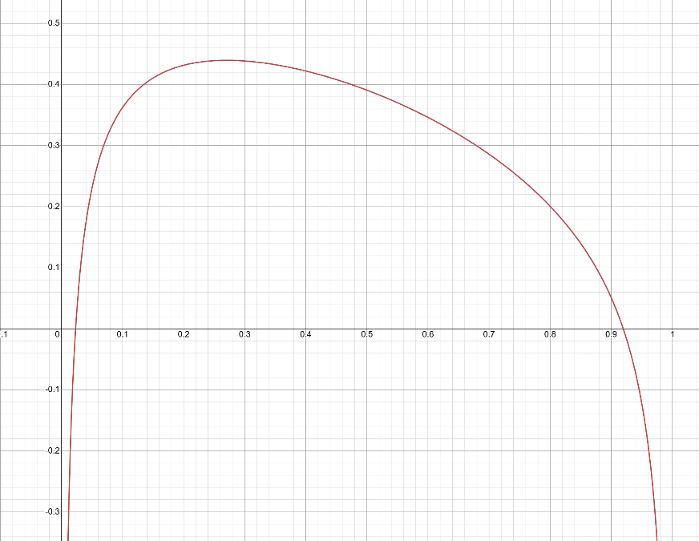
Рисунок 2 – График φ′(x)

Исследование скорости сходимости.
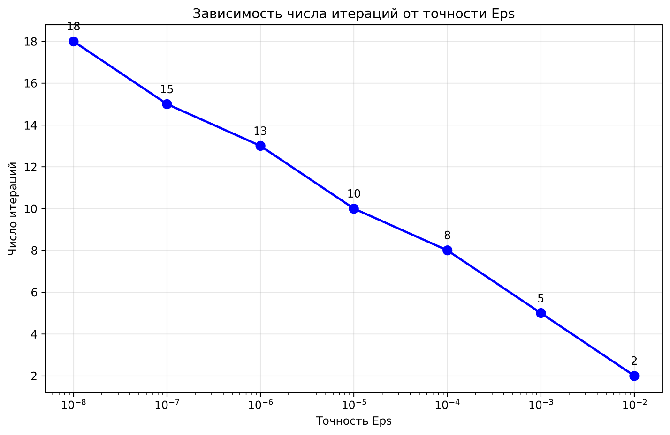
Рисунок 2 – Зависимость числа итераций от Eps

Тестирование.
В табл. 1 приведены результаты работы программы для различных значений эпсилон.
Таблица 1 – Результаты тестирования
№ п/п | Входные данные | Выходные данные
 | 0.01 | 0.1457426463
 | 0.001 | 0.1538000197
 | 0.000001 | 0.1544052542

Чувствительность метода к ошибкам в исходных данных.
Для анализа чувствительности метода к ошибкам в исходных данных код был дополнен при помощи функции Round, которая округляет значения функции f(x) с заданной точностью Delta, что позволяет симулировать наличие погрешностей в вычислениях или исходных данных. Для каждого значения точности Eps выполнялся перебор нескольких значений Delta с целью оценки влияния ошибок округления на найденный корень. Полученные в ходе вычислений результаты представлены в таблице 2.
Таблица 2 – Исследование чувствительности метода к ошибкам в данных
Eps | Delta | Результаты метода | Погрешность
0.01 | 1.0e-08 | 0.1457426500 | 8.7e-03
 | 1.0e-07 | 0.1457426000 | 8.7e-03
 | 1.0e-06 | 0.1457430000 | 8.7e-03
 | 1.0e-05 | 0.1457400000 | 8.7e-03
 | 1.0e-04 | 0.1457000000 | 8.7e-03
 | 1.0e-03 | 0.1460000000 | 8.4e-03
0.001 | 1.0e-08 | 0.1538000200 | 6.1e-04
 | 1.0e-07 | 0.1538000000 | 6.1e-04
 | 1.0e-06 | 0.1538000000 | 6.1e-04
 | 1.0e-05 | 0.1538000000 | 6.1e-04
 | 1.0e-04 | 0.1538000000 | 6.1e-04
 | 1.0e-03 | 0.1540000000 | 4.1e-04
0.0001 | 1.0e-08 | 0.1543630200 | 4.3e-05
 | 1.0e-07 | 0.1543630000 | 4.3e-05
 | 1.0e-06 | 0.1543630000 | 4.3e-05
 | 1.0e-05 | 0.1543000000 | 1.1e-04
 | 1.0e-04 | 0.1543000000 | 1.1e-04
 | 1.0e-03 | 0.1540000000 | 4.1e-04
0.00001 | 1.0e-08 | 0.1543984700 | 7.3e-06
 | 1.0e-07 | 0.1543985000 | 7.3e-06
 | 1.0e-06 | 0.1543980000 | 7.8e-06
 | 1.0e-05 | 0.1544000000 | 5.8e-06
 | 1.0e-04 | 0.1544000000 | 5.8e-06
 | 1.0e-03 | 0.1540000000 | 4.1e-04
0.000001 | 1.0e-08 | 0.1544052500 | 5.2e-07
 | 1.0e-07 | 0.1544052000 | 5.7e-07
 | 1.0e-06 | 0.1544050000 | 7.7e-07
 | 1.0e-05 | 0.1544000000 | 5.8e-06
 | 1.0e-04 | 0.1544000000 | 5.8e-06
 | 1.0e-03 | 0.1540000000 | 4.1e-04

Считая значение 0.154405769873, полученное без симуляции ошибок при Eps = 1e-12, эталонным и наиболее близким к действительному корню, можно проследить зависимость погрешности результата от величины Delta при различных значениях требуемой точности Eps.

Анализ показывает, что метод простых итераций обладает линейной сходимостью, что требует большего числа итераций для достижения высокой точности по сравнению с методом Ньютона. Однако метод демонстрирует устойчивость к ошибкам округления при правильно подобранной итерационной функции.
Например, при Eps = 0.001 и Delta = 1e-3 корень равен 0.1540000000, что даёт ошибку в четвёртом знаке после запятой; при Delta = 1e-4 корень становится 0.1538000000 с ошибкой 6.1e-04, а при Delta = 1e-8 — 0.1538000200, что сохраняет ту же точность. При Eps = 0.000001 и Delta = 1e-8 погрешность снижается до 5.2e-07, что подтверждает возможность достижения высокой точности при малом уровне шума.
Анализ данных показывает, что метод простых итераций устойчив к ошибкам во входных данных: даже при относительно грубом округлении значений функции (Delta = 0.001) корень определяется с точностью до четвёртого знака, а при уменьшении Delta погрешность закономерно снижается. Однако для достижения точности 1e-6 метод требует больше итераций по сравнению с методом Ньютона, что характерно для линейной сходимости. Полученные результаты подтверждают обусловленность метода и его пригодность для практических вычислений при умеренных требованиях к точности.

Выводы.
В ходе лабораторной работы была реализована программа на C++, реализующая метод простых итераций. Исследована зависимость числа итераций от точности Eps: метод показал высокую скорость сходимости. Проведён анализ чувствительности к ошибкам входных данных с помощью функции Round. Установлено, что метод простых итераций устойчив к погрешностям округления: ошибка в корне контролируемо мала и уменьшается с уменьшением Delta.

Приложение А
Исходный код программы
#include <iostream>
#include <cmath>
#include <iomanip>

using namespace std;

double f(double x) {
return exp(x) - acos(sqrt(x));
}

double Round(double X, double Delta) {
if (Delta <= 1E-9) {
puts("Неверно задана точность округления\n");
exit(1);
}
if (X > 0.0)
return (Delta * (long((X / Delta) + 0.5)));
else
return (Delta * (long((X / Delta) - 0.5)));
}

double f_noisy(double x, double delta) {
return Round(f(x), delta);
}

double BISECT(double Left, double Right, double Eps, int &N) {
double E = fabs(Eps) * 2.0;
double FLeft = f(Left);
double FRight = f(Right);
double X = Left;

if (FLeft * FRight > 0.0) {
puts("Неверно задан интервал\n");
exit(1);
}
if (Eps <= 0.0) {
puts("Неверно задана точность\n");
exit(1);
}

N = 0;
if (FLeft == 0.0) return Left;
if (FRight == 0.0) return Right;

while ((Right - Left) >= E) {
X = 0.5 * (Right + Left);
double Y = f(X);

if (Y == 0.0) return X;
if (Y * FLeft < 0.0) {
Right = X;
FRight = Y;
} else {
Left = X;
FLeft = Y;
}
N++;
}
return X;
}

double BISECT_Noisy(double Left, double Right, double Eps, int &N, double delta) {
double E = fabs(Eps) * 2.0;
double FLeft = f_noisy(Left, delta);
double FRight = f_noisy(Right, delta);
double X;

N = 0;
if (FLeft == 0.0) return Left;
if (FRight == 0.0) return Right;

while ((Right - Left) >= E) {
X = 0.5 * (Right + Left);
double Y = f_noisy(X, delta);

if (Y == 0.0) return X;
if (Y * FLeft < 0.0) {
Right = X;
FRight = Y;
} else {
Left = X;
FLeft = Y;
}
N++;
}
return X;
}

int main() {

double Left = 0.1;
double Right = 0.2;

double Eps;
cout << "Введите точность Eps: ";
cin >> Eps;

int N;
double root = BISECT(Left, Right, Eps, N);

cout << "Найденный корень: " << setprecision(10) << root << "\n";
cout << "Число итераций: " << N << "\n\n";

double eps_values[] = {1e-2, 1e-3, 1e-4, 1e-5, 1e-6, 1e-7, 1e-8};
cout << "Eps - число итераций - корень\n";
for (double eps : eps_values) {
double r = BISECT(Left, Right, eps, N);
cout << scientific << setprecision(1) << eps
<< " - " << N << " - "
<< fixed << setprecision(8) << r << "\n";
}

double root_exact = BISECT(Left, Right, 1e-12, N);
cout << "\n" << setprecision(12) << root_exact << "\n";

double delta_values[] = {1e-8, 1e-7, 1e-6, 1e-5, 1e-4, 1e-3};

cout << "Delta - Корень \n";
for (double delta : delta_values) {
double root_noisy = BISECT_Noisy(Left, Right, Eps, N, delta);

cout << scientific << setprecision(1) << delta
<< " - " << fixed << setprecision(10) << root_noisy << "\n";
}

return 0;
}
#include <iostream>
#include <cmath>
#include <iomanip>
#include <cstdio>
#include <vector>
using namespace std;

double f(double x) {
return exp(x) - acos(sqrt(x));
}

double Round(double X, double Delta) {
if (Delta <= 1E-9) {
puts("Неверно задана точность округления\n");
exit(1);
}
if (X > 0.0)
return (Delta * (long((X / Delta) + 0.5)));
else
return (Delta * (long((X / Delta) - 0.5)));
}

double f_noisy(double x, double delta) {
return Round(f(x), delta);
}

double HORDA(double Left, double Right, double Eps, int &N) {
double FLeft = f(Left);
double FRight = f(Right);
double X, Y;

if (FLeft * FRight > 0.0) {
puts("Неверное задание интервала\n");
exit(1);
}
if (Eps <= 0.0) {
puts("Неверное задание точности\n");
exit(1);
}

N = 0;
if (FLeft == 0.0) return Left;
if (FRight == 0.0) return Right;

do {
X = Left - (Right - Left) * FLeft / (FRight - FLeft);
Y = f(X);

if (Y == 0.0) return X;
if (Y * FLeft < 0.0) {
Right = X;
FRight = Y;
} else {
Left = X;
FLeft = Y;
}
N++;
} while (fabs(Y) >= Eps);

return X;
}

double HORDA_Noisy(double Left, double Right, double Eps, int &N, double delta) {
double FLeft = f_noisy(Left, delta);
double FRight = f_noisy(Right, delta);
double X, Y;

N = 0;
if (FLeft == 0.0) return Left;
if (FRight == 0.0) return Right;

do {
X = Left - (Right - Left) * FLeft / (FRight - FLeft);
Y = f_noisy(X, delta);

if (Y == 0.0) return X;
if (Y * FLeft < 0.0) {
Right = X;
FRight = Y;
} else {
Left = X;
FLeft = Y;
}
N++;
} while (fabs(Y) >= Eps);

return X;
}

int main() {
double Left = 0.1;
double Right = 0.2;

double Eps;
cout << "Введите точность Eps: ";
cin >> Eps;

int N;
double root = HORDA(Left, Right, Eps, N);

cout << "Найденный корень: " << setprecision(10) << root << "\n";
cout << "Число итераций: " << N << "\n\n";

double root_exact = HORDA(Left, Right, 1e-12, N);
cout << "Эталонный корень (Eps = 1e-12): " << setprecision(12) << root_exact << "\n\n";

double eps_values[] = {1e-2, 1e-3, 1e-4, 1e-5, 1e-6, 1e-7, 1e-8};
cout << "Eps - число итераций - корень\n";
for (double eps : eps_values) {
double r = HORDA(Left, Right, eps, N);
cout << scientific << setprecision(1) << eps
<< " - " << N << " - "
<< fixed << setprecision(8) << r << "\n";
}

double delta_values[] = {1e-8, 1e-7, 1e-6, 1e-5, 1e-4, 1e-3};

cout << "Delta - Корень - Пошрешность\n";

for (double delta : delta_values) {
double root_noisy = HORDA_Noisy(Left, Right, Eps, N, delta);
double error = fabs(root_exact - root_noisy);

cout << scientific << setprecision(1) << delta
<< " - " << fixed << setprecision(10) << root_noisy
<< " - " << scientific << setprecision(1) << error << "\n";
}

return 0;
}

#include <iostream>
#include <cmath>
#include <iomanip>
#include <vector>
using namespace std;

double f(double x) {
return exp(x) - acos(sqrt(x));
}

double f_derivative(double x) {
return exp(x) + 1.0 / (2.0 * sqrt(x) * sqrt(1.0 - x));
}

double Round(double X, double Delta) {
if (Delta <= 1E-9) {
puts("Неверно задана точность округления\n");
exit(1);
}
if (X > 0.0)
return (Delta * (long((X / Delta) + 0.5)));
else
return (Delta * (long((X / Delta) - 0.5)));
}

double f_noisy(double x, double delta) {
return Round(f(x), delta);
}

double f_derivative_noisy(double x, double delta) {
return Round(f_derivative(x), delta);
}

double NEWTON(double X0, double Eps, int &N) {
double Y, Y1, DX;
N = 0;
do {
Y = f(X0);
if (Y == 0.0) return X0;

Y1 = f_derivative(X0);
if (Y1 == 0.0) {
puts("Производная обратилась в ноль\n");
exit(1);
}

DX = Y / Y1;
X0 = X0 - DX;
N++;
} while (fabs(DX) > Eps);

return X0;
}

double NEWTON_Noisy(double X0, double Eps, int &N, double delta) {
double Y, Y1, DX;
N = 0;
do {
Y = f_noisy(X0, delta);
if (Y == 0.0) return X0;

Y1 = f_derivative_noisy(X0, delta);
if (Y1 == 0.0) {
puts("Производная обратилась в ноль\n");
exit(1);
}

DX = Y / Y1;
X0 = X0 - DX;
N++;
} while (fabs(DX) > Eps);

return X0;
}

int main() {
double X0 = 0.1;

double Eps;
cout << "Введите точность Eps: ";
cin >> Eps;

int N;
double root = NEWTON(X0, Eps, N);

cout << "Найденный корень: " << setprecision(10) << root << "\n";
cout << "Число итераций: " << N << "\n\n";

double root_exact = NEWTON(X0, 1e-12, N);
cout << "Эталонный корень (Eps = 1e-12): " << setprecision(12) << root_exact << "\n\n";

double eps_values[] = {1e-2, 1e-3, 1e-4, 1e-5, 1e-6, 1e-7, 1e-8};
cout << "Eps - число итераций - корень\n";
for (double eps : eps_values) {
double r = NEWTON(X0, eps, N);
cout << scientific << setprecision(1) << eps
<< " - " << N << " - "
<< fixed << setprecision(8) << r << "\n";
}

double delta_values[] = {1e-8, 1e-7, 1e-6, 1e-5, 1e-4, 1e-3};

cout << "Delta - Корень - Пошрешность\n";

for (double delta : delta_values) {
double root_noisy = NEWTON_Noisy(X0, Eps, N, delta);
double error = fabs(root_exact - root_noisy);

cout << scientific << setprecision(1) << delta
<< " - " << fixed << setprecision(10) << root_noisy
<< " - " << scientific << setprecision(1) << error << "\n";
}

return 0;
}
#include <iostream>
#include <cmath>
#include <iomanip>
#include <vector>
using namespace std;

double f(double x) {
return exp(x) - acos(sqrt(x));
}

double g(double x) {
return x - 0.23 *f(x);
}

double Round(double X, double Delta) {
if (Delta <= 1E-9) {
puts("Неверно задана точность округления\n");
exit(1);
}
if (X > 0.0)
return (Delta * (long((X / Delta) + 0.5)));
else
return (Delta * (long((X / Delta) - 0.5)));
}

double g_noisy(double x, double delta) {
return Round(g(x), delta);
}

double ITER(double X0, double Eps, int &N) {
if (Eps <= 0.0) {
puts("Неверное задание точности\n");
exit(1);
}

double X1 = g(X0);
double X2 = g(X1);
N = 2;

while ((X1 - X2) * (X1 - X2) > fabs((2 * X1 - X0 - X2) * Eps)) {
X0 = X1;
X1 = X2;
X2 = g(X1);
N++;
}

return X2;
}

double ITER_Noisy(double X0, double Eps, int &N, double delta) {
if (Eps <= 0.0) {
puts("Неверное задание точности\n");
exit(1);
}

double X1 = g_noisy(X0, delta);
double X2 = g_noisy(X1, delta);
N = 2;

while ((X1 - X2) * (X1 - X2) > fabs((2 * X1 - X0 - X2) * Eps)) {
X0 = X1;
X1 = X2;
X2 = g_noisy(X1, delta);
N++;
}

return X2;
}

int main() {
double X0 = 0.1;

double Eps;
cout << "Введите точность Eps: ";
cin >> Eps;

int N;
double root = ITER(X0, Eps, N);

cout << "Найденный корень: " << setprecision(10) << root << "\n";
cout << "Число итераций: " << N << "\n\n";

double root_exact = ITER(X0, 1e-12, N);
cout << "Эталонный корень (Eps = 1e-12): " << setprecision(12) << root_exact << "\n\n";

double eps_values[] = {1e-2, 1e-3, 1e-4, 1e-5, 1e-6, 1e-7, 1e-8};
cout << "Eps - число итераций - корень\n";
for (double eps : eps_values) {
double r = ITER(X0, eps, N);
cout << scientific << setprecision(1) << eps
<< " - " << N << " - "
<< fixed << setprecision(8) << r << "\n";
}

double delta_values[] = {1e-8, 1e-7, 1e-6, 1e-5, 1e-4, 1e-3};

cout << "Delta - Корень - Погрешность\n";

for (double delta : delta_values) {
double root_noisy = ITER_Noisy(X0, Eps, N, delta);
double error = fabs(root_exact - root_noisy);

cout << scientific << setprecision(1) << delta
<< " - " << fixed << setprecision(10) << root_noisy
<< " - " << scientific << setprecision(1) << error << "\n";
}

return 0;
}

